**מטלה 4 :**

**מגישים : אילונה גפטר ועבדאללה מטר**

**הפרויקט נמצא בגיט האב :** [**https://github.com/Ilonagef/FinalProject**](https://github.com/Ilonagef/FinalProject)

**דו"ח על הבדיקות :**

**א.**

2.1.הקריטריון כיסוי הוא לפי משפטים (P1 בהרצאות)

2.2.החריגות שעלולות להתעורר :

א. אם הcount של InputFile וגם של outputFile יהיה שווה ל 0

(כלומר אין TC או TNC בקבצים בכלל) ->תיהיה חריגה

(זריקת EXCEPTION עם הודעה על כך שהקבצים לא מכילים TC ו TNC כלל).

ב. אם במקום ה-i ב list אשר מכיל את קובץ ה input וגם במקום ה-i בlist שמכיל את קובץ ה output , אין את אותו הערך של מילות המפתח TC ו TNC -> תהיה חריגה.

(זריקת EXCEPTION עם הודעה על כך שצריכה להיות התאמה בין מילות המפתח בשני הקבצים)

(לדוגמא : אם ברשימה של ה Input במקום השני מופיע TC אז גם ברשימה של ה output במקום השני צריך להופיע TC .אם לא יהיה את ההתאמה הזו אז תיהיה חריגה)

ג.בשני הlist של הקבצים במקום ה i==0 צריכה להופיע מילת המפתח TC . אם במקום ה i==0 לאחת מהרשימות יש ערך ששונה מTC אז תיזרק חריגה.

ד.אם ה count של קובץ הinput והcount של קובץ ה output לא שווה כאשר ה count של ה Input יהיה שווה ל 0אז תהיה חריגה.

(זריקת EXCEPTION עם הודעה על כך שקובץ ה Input ריק . כלומר לא מכיל TC או TNC )

ה. אם ה count של קובץ הinput והcount של קובץ ה output לא שווה כאשר ה count של קובץ ה Output יהיה שווה ל 0 אז תהיה חריגה.

(זריקת EXCEPRION עם הודעה על כך שקובץ ה Output ריק. כלומר לא מכיל TC או TNC ).

החריגות הללו נבדקו בבדיקות יחידה ע"י :

Assert.ThrowsException<Exception>(() =>TestCases.TestCasesBuilder(inputFiletxt, outputFiletxt))

2.3. אחוז כיסוי :

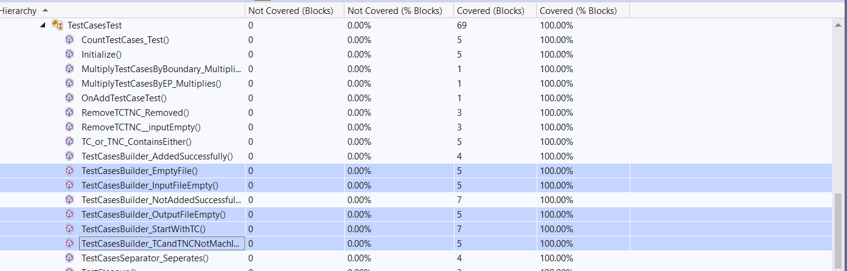covered in TestCasesTest(in Unitest):

100% הוא TestCasesTest אחוז הכיוסוי של

הוספנו חמש בדיקות חדשות למחלקה הזו .

TestCasesBuilderחמשת הבדיקות האלו בודקות את השינויים שביצענו בשיטה

.(TestCasesבמחלקה :)

אחוז הכיסוי של כל אחת מהבדיקות הוא 100% (מוצג בתמונה למעלה . השיטות מסומנות בצבע כחול).

Covered in TestClass (the class that checked in unitTest with TestCasesTest)

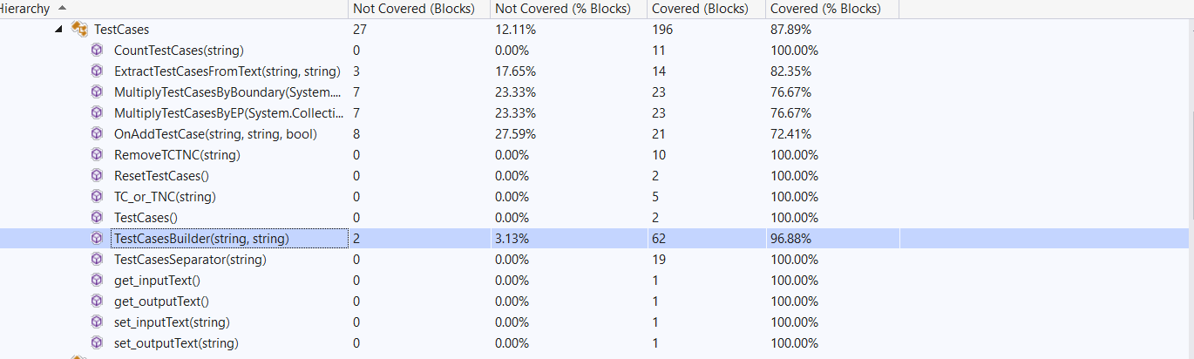

(מוצג בתמונה מעל . השיטה הנבדקת מסומנת בכחול)96.88% : TestCasesBuilderאחוז הכיסוי של

2.4. במהלך הבדיקות גילינו על שגיאות של קבלת Path בצורה לא נכונה בתוך הקוד .

כלומר , רצינו לשמור Path של קובץ בתוך משתנה בשביל ליצור את הקובץ בהמשך, אך השתמשנו בשיטות הלא נכונות וכתוצאה מכך קבלנו path לא תקין .

כאשר התוכנית רצתה ליצור את הקובץ , נזרקה שגיאה והתוכנית ישר עצרה .

3.התיקונים שביצענו בקוד הם בשיטה TestCasesBuilder שנמצאת במחלקה TesCases .

שיטה זו מטפלת בקבלת קבצי קלט פלט וכעת לאחר התיקונים ניתן לקבל **רק** קבצי קלט ופלט תקינים , כלומר כתובים בפורמט הנכון : לא ריקים , מתחילים ב __[TC] ויש התאמה בין הקבצים.

בדיקת המערכת המתוקנת :

* בחרנו קובץ Input (ע"י לחיצה על הכפתור Browser ) ריק מתוכן (לא כתוב בו כלום כלל).

בחרנו קובץ output (ע"י לחיצה על כפתור Browse ) ריק מתוכן(לא כתוב בו כלום כלל)

עם בחירת קובץ הoutput קפצה הודעה :

TestCases Number in input and output File is empty!

לאחר לחיצת אישור על ההודעה שקפצה , הנתיבים (textbox ) יתאפסו ועלינו לבחור קבצי קלט ופלט אחרים בשביל להמשיך את הבדיקה .

* בחרנו קובץ Input (ע"י לחיצה על הכפתור Browser ) אשר מתחיל במילת המפתח __[TNC]
* בחרנו קובץ output (ע"י לחיצה על הכפתור Browser ) אשר כתוב כפורמט הנכון .

עם סיום הבחירה קפצה הודעה:

The Test File must stat with __[TC]

לאחר לחיצה על אישור ההודעה שקפצה , הנתיבים (textbox ) יתאפסו ועלינו לבחור קבצי קלט ופלט אחרים בשביל להמשיך את הבדיקה .

- בחרנו קובץ Input (ע"י לחיצה על הכפתור Browser ) וקובץ output

(ע"י לחיצה על הכפתור Browser ) כאשר אין התאמה בין מיליון המפתח במקומות זהים בקבצים.

(לדוגמא בקובץ Input בשורה השלישית רשום __[TC] כאשר בקבוץ הoutput בשורה השלישית רשום __[TNC]. כלומר אין תאמה בין מילות המפתח בקבצים .

ולכן לאחר בחירת הקבצים תקפוץ הודעה :

matching! TC and TNC in input and output file must be

לאחר לחיצה על אישור ההודעה שקפצה, הנתיבים (textbox ) יתאפסו ועלינו לבחור קבצי קלט ופלט אחרים בשביל להמשיך את הבדיקה .

-בחרנו קובץ input (ע"י לחיצה על הכפתור Browser ) שהוא ללא מילות מפתח כלל(אין TC וגם לא TNC )

בחרנו קובץ Output (ע"י לחיצה על הכפתור Browser ) שכתוב בפורמט הנכון .

לאחר בחירת הקבצים תקפוץ הודעה :

The number of TC and TNC in input file is zero!

לאחר לחיצה על אישור ההודעה שקפצה ,הנתיבים (textbox ) יתאפסו ועלינו לבחור קבצי קלט ופלט אחרים בשביל להמשיך את הבדיקה .

את אותה הבדיקה ביצענו עבור קובץ output ריק וקפצה הודעה מתאימה .

בדיקת תקינות לקבצים תקינים :

-בחרנו קובץ Input שרשום בפורמט הנכון (הקובץ לא ריק ומתחיל ב __[TC] ).

-בחרנו קובץ Output שרשום בפורמט הנכון (לא ריק ,בכל מקום שיש בו TC או TNC בקובץ ה input יש TC או TNC בהתאמה בקובץ ה Output ).

הקבצים אכן נבחרו , לא קפצו הודעות והנתיבים (textbox ) של הקבצים התמלאו ב Path שלהם בהתאמה .

ב.

**פונקציונאליות 1**: ניתן לבחור בתיקייה בודדת (לא בפורמט ZIP )

פונקציונאליות זו נכתבה בתוך המחלקה ZipArchiveHandler .

החריגות שעלולות להתעורר זהות לאלו שנכתבו בסעיף א ונבדקות באותה הצורה .

אחוז כיסוי :

covered in ZipArchiveHsndlerTest(in Unitest)

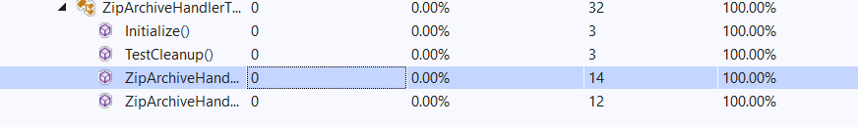

אחוז הכיסוי של המחלקה אשר בודקת את הפונקציונאליות החדשה הוא : 100%

יצרנו את הבדיקה ZipArchiveHandler_NotZip אשר תבדוק שהתוכנית יודעת לטפל במצב שבו נבחרה תיקיה אחת לבדיקה (לא מפורמט ZIP ) .

Covered in TestClass (the class that checked in unitTest with TestCasesTest)

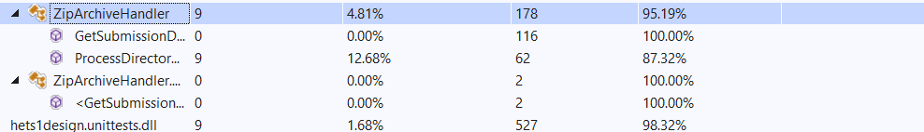

אחוז הכיסוי של המחלקה ZipArchiveHandler הוא 95.19%.(במחלקה זו הוספנו את הפונקציונאליות שלנו )

פונקציונאליות 2 : בדיקת תעודות זהות תקינה בתייקית ההגשה של הסטודנט.

בתוך המחלקה : SingleSubmission

covered in SingleSubmissionTest(in Unitest)

אחוז הכיוסי של מחלקת הבדיקה הוא : 100%

השיטה שמבצעת את הבדיקה היא checksubmitID() . שיטה זו תבדוק אם התעודת זהות (subID) היא חוקית , כלומר בנויה מ 9 ספרות . במידה ואינה חוקית יחזור FALSE.

Covered in SingleSubmission (the class that checked in unitTest with checksubmitID() )

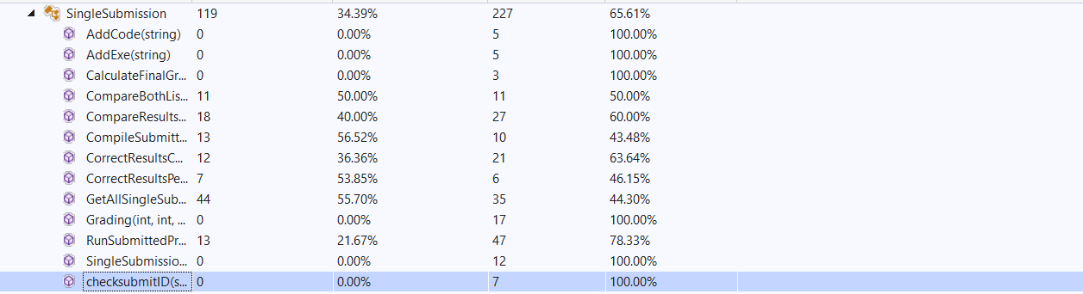

במחלקה זו הוספנו את הפונקציה checksubID() , זאת הפונקציה אשר תבדוק שהתעודת זהות קיימת ותקינה (בתיקיית ההגשה).

אחוז כיסוי הקוד של כל הפרויקט : 82.04%

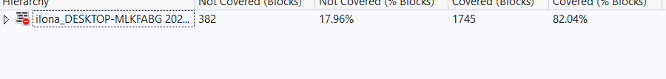

3. הדרך שבה בדקנו את המערכת המתוקנת והמשופרת:

ע"י לחיצה על הכפתור Browser-Folder -> תיפתח תיקיית הקבצים -> נבחר תיקיה לבדיקה (לא ZIP).

בחרנו בתיקיה : D:\שנה ג\סמסטר ב\אימות ובדיקת תוכנה\project2_1\Project Code\HETS - Azo\Assets\New Test_ilonaAbdala\OpenFolderTest\אחמד סכראן_709245678_assignsubmission_file_

לאחר מכן הכנסנו קובץ input ו וקובץ output (נוכל להכניס רק קבצי קלט ופלט שהם תקינים וכתובים בפורמט הנכון כפי שהסברנו בסעיף א – 3 ).

כעט ניתן לבצע קומפילציה ע"י הכפתור : compaile -> הרצה ע"י הכפתור : Run Programs .

ניתן לצפות בתוצאות הבדיקה ע"י Results ובנוסף ניתן ליצור קובץ של הבדיקה עם התוצאות ע"י DetailedResults .

בבדיקה זו בדקנו את המערכת עם הפונקציונאליות החדשה : בחירת תיקיה בודדת לבדיקה וגם בדיקת תעודות זהות בהגשה.

*ע"י לחיצה על הכפתור Browser-Folder נוכל לבחור אך ורק תיקיה בודדת שבתוכה יש עבודת הגשה .

לא נוכל לבחור תיקיה שמכילה קבצי .txt או קבצי .ZIP

*במידה והתעודת זהות אינה קיימת או אינה תקינה: השדה של ה ID יהיה עם שם העבודה במקום

(בקובץ של תוצאות הבדיקה Detailed Results HETS - Azo) .

ג. בדיקות קבלה אוטומטיות :

פקודות ל CMD :

gui()

zip()

folder()

Input()

Output()

Compile()

Run()

Results()

fileResults()

bit32()

onlyCode()

onlyExec()

ExecAndCode()

Close()